2020日本東京奧運會 馬場馬術參賽資格2018-04-18
資格分類
年齡 | 騎手--2004年12月31日前出生(滿16歲)
年齡 | 馬匹—2012年12月31日前出生(滿8歲)
最低參賽標準(MER-Minimum Eligibility Requirement) | - 人馬組合必須在2019年1月1日至2020年6月1日止經國際馬聯(FEI)指定的資格賽事中取得參賽資格。(各分區賽事資格參閱第3頁)  - 指定的資格賽事中需符合下列規定:人馬組合2場大獎賽事科目(Grand Prix Test)每場百分比66%以上；這2場賽事需分別在CDI3*/ CDI4*/ CDI5*/ CDI-W*/ CDIO取得且裁判團需有至少一名5星級裁判。這2名5星級裁判必須與騎手分屬不同國籍。  - 所有奧運排名積分賽(Olympic Ranking Event)及最低資格賽(MER)都降公佈在FEI網站上(WWW.FEI.ORG 2019年賽事將在2018年12月15日公佈；2020年賽事將在2019年12月15日公佈。

資格賽事(團體/個人)公佈時間表
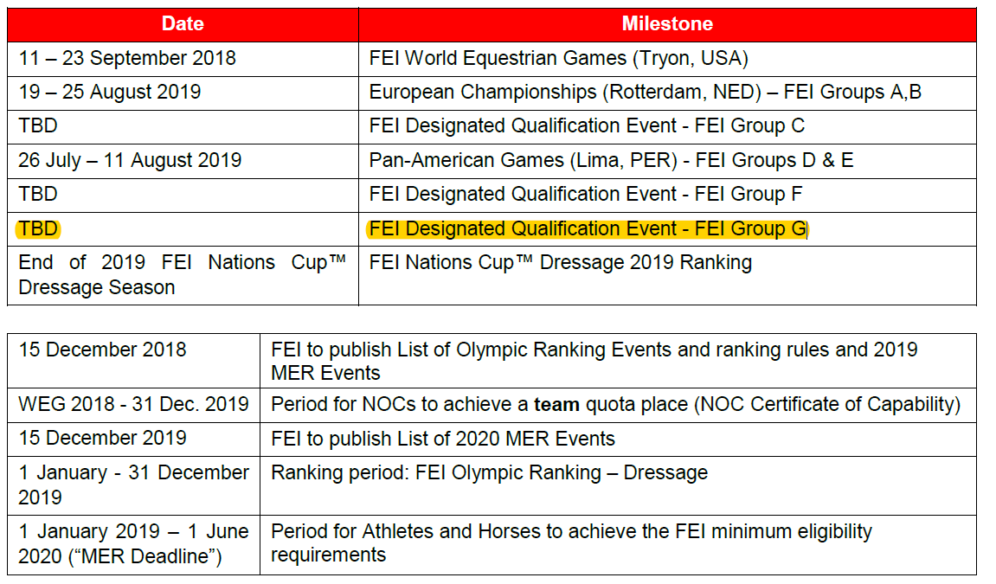

2020日本東京奧運會 馬場馬術參賽資格
入選總名額 | 入選分區分配 | 入選賽事
盛裝舞步 團體賽  15隊/每隊3人 共45名 | 1--1隊3名 | 1.主辦國(日本)-1隊/最多3名。
盛裝舞步 團體賽  15隊/每隊3人 共45名 | 2--6隊18名 | 2.2018WEG(世界盃馬術錦標賽)團體賽前6名 不含主辦國)—共18名。
盛裝舞步 團體賽  15隊/每隊3人 共45名 | 3--3隊9名 | 3.2019歐洲盃(European Dressage Championship)A與B分區前3名 不含上述取得資格的國家。
盛裝舞步 團體賽  15隊/每隊3人 共45名 | 4--1隊3名 | C分區FEI指定之奧運資格賽團體賽第1名
盛裝舞步 團體賽  15隊/每隊3人 共45名 | 5--2隊6名 | D分區及E分區 2019年汎美盃(Pan-American Games)團體賽前2名 不含上述取得資格的國家。
盛裝舞步 團體賽  15隊/每隊3人 共45名 | 6--1隊3名 | F分區中的國家依2018WEG(世界盃馬術錦標賽)成績最好的取得資格。未有國家達標則由FEI指定之奧運資格賽團體賽第1名列入。
盛裝舞步 團體賽  15隊/每隊3人 共45名 | 7--1隊3名 | G分區中的國家依2018WEG(世界盃馬術錦標賽)成績最好的取得資格。未有國家達標則由FEI指定之奧運資格賽團體賽第1名列入。
盛裝舞步 團體賽  15隊/每隊3人 共45名 | 中華台北列入G分區(G Group)- 澳大利亞, 文萊,中華台北, 香港, 日本, 馬來西亞, 紐西蘭, 中國, 菲律賓, 韓國, 新加坡,泰國。

2020日本東京奧運會 馬場馬術參賽資格
個人賽 入選名額 | 個人賽 入選分區/賽事 | NOC
14名 | 依國際馬聯(FEI)之奧運排名(Olympic Ranking)下列各分區成績排名最好的前2名。每個國家馬協最多1名。  A分區:西北歐  B分區:西南歐  C分區:中/東歐；中亞  D分區:北美洲  E分區:中/南美洲  F分區:非洲/中東  G分區:東南亞、大洋洲
1名 | 依國際馬總(FEI)之奧運排名(Olympic Ranking)成績排名最好的1名。不包含上述入選資格的選手。
共計15名 | 中華台北列入G分區(G Group)- 澳大利亞, 文萊,中華台北, 香港, 日本, 馬來西亞, 紐西蘭, 中國, 菲律賓, 韓國, 新加坡,泰國。

